נושא:

**תיקוני תמונה כתוצאה מתאורה לקויה**

**והיתוך תמונות לתיקון בעיות פוקוס חלקי**

מנחה:

אמיר הנדלמן

מגישים:   
רוסלן אוסמנוב - 327480026

**תוכן עניינים**

**תקציר והסבר על המאמר הראשון**   
.

**רקע:**

vcn

**אלגוריתם**

# Discrete Cosine Transform – based Image Fusion

היתוך תמונה באמצעות טכניקת המרת קוסינוס בדידה (MDCT) מרובת רזולוציות נבנה ונבדק. הביצועים של גישה זו מושווים לאלו של טכניקת היתוך תמונה ידועה המבוססת על wavelets. ביצוע היתוך תמונה MDCT זהה בערך ל-wavelets. זה מאוד פשוט מבחינה חישובית ועשוי להתאים ליישומים בזמן אמת.

## מבוא

היתוך תמונה מרובה-חיישנים (MIF) היא טכניקה להגדלת הרזולוציה המרחבית של תמונות מרובי-חיישנים עם פרטים נמוכים תוך שמירה על המידע הספקטרלי שלהן על-ידי שילוב של שתי תמונות או יותר רשומות. MIF הופיע לאחרונה כנושא מחקר חדש ומבטיח לעיבוד תמונות. צבא, חישה מרחוק, ראיית מכונה, רובוטיקה, מעקב, מערכות ראייה משופרות והדמיה רפואית הם חלק מהענפים שנהנים מ-MIF.

MIF מנסה להתמודד עם האתגר של מיזוג תוכן המידע של תמונות רבות (או שנאספו משיטות חיישן הדמיה שונות) שצולמו מאותה סצנה על מנת להשיג תמונה משולבת המשלבת את המידע הטוב ביותר מתמונות המקור השונות.

כתוצאה מכך, התמונה הממוזגת תהיה עדיפה על כל אחת מתמונות המקור. MIF יכול להתבצע בשלוש רמות שונות, בהתאם לשלב המיזוג: רמת פיקסל, רמת תכונה ורמת החלטה. במחקר זה, מתואר MIF מבוסס רמת פיקסל, המתאר תהליך היתוך שיוצר תמונה ממוזגת אחת עם תיאור מדויק יותר מתמונת המקור הבודדת.

ה-MIF הפשוט ביותר הוא לקחת את הממוצע של פיקסלים של תמונות המקור ברמת האפור. שיטה זו תגרום לתוצאות לא רצויות שונות וניגודיות תכונה נמוכה יותר בתמונה הממוזגת. טרנספורמציות מרובות קנה מידה כגון wavelet, פירמידות, תדר מרחבי, עיבוד אותות סטטיסטי ותאוריית הקבוצות המטושטשות הוצעו כדי לטפל בבעיות אלו. טרנספורמציות wavelet מרובות רזולוציות עשויות להיות שימושיות עבור לוקליזציה הן בתחום המרחבי והן בתחום התדר. טרנספורמציה הגל הבדידה תציע מידע כיווני ברמות פירוק ומידע ייחודי ברזולוציות שונות.

טרנספורמציה של קוסינוס בדיד רב-רזולוציה (MDCT) משמשת במחקר זה כדי למזג את תמונות המקור בעלות פוקוס חלקי. אחד הקריטריונים הבסיסיים ליישום טכניקות היתוך על תמונות הוא רישום תמונה, כלומר המידע בתמונות המקור חייב להיות מיושר ורשום כראוי לפני היתוך.

## התמרת קוסינוס בדידה

טרנספורמציה קוסינוס בדידה (DCT) היא טרנספורמציה חשובה בעיבוד תמונה. מקדמי DCT גדולים מרוכזים באזור התדר נמוך; לפיכך, ידוע כבעל תכונות דחיסה אנרגטית מצוינות. התמרת הקוסינוס הבדיד D1 הופך את x(n) ל X(k) באורך N.

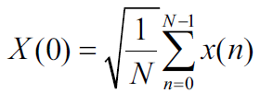

אפשר לראות שעבור k=0, המשוואה (1) הופכת למקדם הטרנספורמציה הראשון שהוא הממוצע של כל הדגימות ברצף והוא ידוע כמקדם DC, ומקדמי טרנספורמציה אחרים ידועים כמקדמי AC.

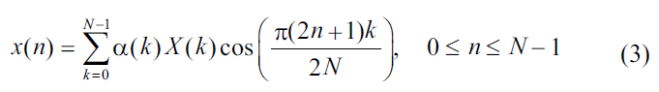טרנספורמציה הקוסינוס ההפוכה מוגדרת כ:



כאשר הינה פונק' גרעין אמיתית ודיסקרטית.

ה-2D DCT הוא הרחבה ישירה של 1D DCT. המרת הקוסינוס הבדיד הדו-ממדי X(k1,k2) של תמונה מוגדר כ:

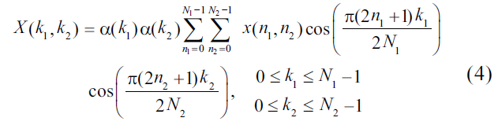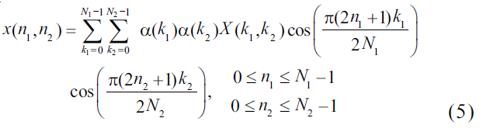

והתמרה הפוכה:



DCT וגם IDCT הם טרנספורמציות אשר ניתנות להפרדה, היתרון של תכונה זו היא חישוב 2D DCT או IDCT ניתן לבצע בשני שלבים על ידי 1D DCT או IDCT 1D על עמודות ולאחר מכן על שורות של תמונה x(n1,n2) כפי שמוצג באיור 1.

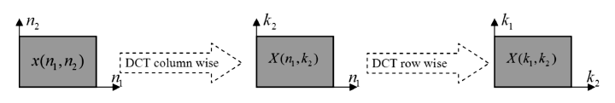

איור מס 1 ביצוע התמרת קוסינוסים בדידה דו ממדית בעזרת תכונת ההפרדה

## התמרת קוסינוס בדידה רב רזולוציה

טרנספורמציה מרובת רזולוציה דיסקרטית קוסינוס (MDCT) היא טכניקת עיבוד אותות הדומה להתמרות Wavelets. MDCT מסנן את האות בנפרד על ידי מסנני תגובת תדר סופית (FIR) במעבר נמוך ובמעבר גבוה, ואז הפלט של כל מסנן מופחת (הורדת קצב דגימה) בפקטור של שניים כדי להשיג את רמת הפירוק הראשונה. הפלט המסונן במעבר נמוך מסונן בנפרד על ידי מסנני מעבר נמוך ומעבר גבוה, ואחריו דגימה מטה בפקטור של שניים, כדי להשיג את רמת הפירוק השנייה. ניתן לחזור על תהליך זה כדי להשיג רמות אחרות של פירוק.

ה-MDCT מחליף את מסנני FIR ב-Discrete Cosine Transform (DCT). כדי לבצע MDCT, התמונה עוברת פירוק בתחום התדר על ידי יישום DCT באופן עמודה. מחצית הנקודות הראשונות (0 עד $π/2$) נתונות ל-IDCT לקבלת את התמונה שעברה דרך מסנן נמוכים L, ומחצית השנייה ( $π/2$ עד $π$) נתונה ל-IDCT לקבלת את התמונה שעברה דרך מסנן גבוהיםH . התמונה שעברה דרך מסנן נמוכים L עוברת טרנספורמציה לתחום התדר על ידי יישום DCT בצורה של שורה. מחצית הנקודות הראשונות (באופן השורה) נתונות ל-IDCT כדי לקבל את התמונה LL שהועברה דרך מסנן נמוכים, ומחצית נקודות הנותרות נתונות ל-IDCT לקבלת את התמונה המועברת דרך מסנן גבוהים LH. התמונה שעברה דרך מסנן גבוהים H עוברת טרנספורמציה לתחום התדר על ידי יישום DCT באופן שורה. מחצית הנקודות הראשונות (באופן השורה) נתונות ל-IDCT הפוך כדי לקבל את התמונה HL שהועברה דרך מסנן נמוכים, ומחצית נקודות הנותרות נתונות ל-IDCT לקבלת את התמונה המועברת דרך מסנן גבוהים HH.

ה-LL מכיל את מידע התמונה הממוצע התואם לפס התדרים הנמוכים של הפירוק הרב-סקאלי. הוא מייצג את הגרסה המוחלקת ותת הדגימה של תמונת המקור ויכול להיחשב כקירוב של תמונת המקור(Approximations). התמונות LH, HL ו-HH הן תת-תמונות מפורטות המכילות מידע כיווני (אופקי, אנכי ואלכסוני) של תמונת המקור עקב כיוון מרחבי(Details). ניתן להשיג ריבוי רזולוציה על ידי יישום רקורסיבי של אותו אלגוריתם על מקדמי המעבר הנמוכים (LL) מהפירוק הקודם.

את אלגוריתם ניתן לראות באיור 2.

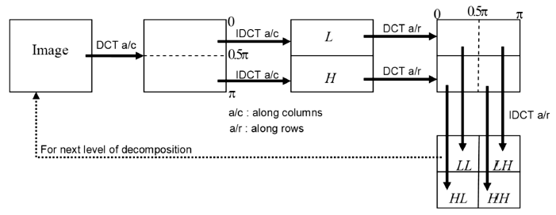

איור מס 2 פירוק רב רזולוציה בעזרת התמרה קוסינוסים בדידה DCT

כעט אנו נציג את פירוק רב שלבי של התמונות (מתוך המאמר ומה שצולם) בעזרת DCT וWavelet.

**MDCT**

|  |  |  |
| --- | --- | --- |
| (c | (b | a) |
| * **MDCT** * a- תמונה מקורית * b- פירוק בעל רמה 1 * c- פירוק בעל שני רמות * d- הרכבה מפירוק בעל רמה 2 * e- שגיאה בין תמונה מקורית לתמונה מורכבת (d) | (e | (d |

|  |  |  |
| --- | --- | --- |
| (h | (g | f) |
| * **MDCT** * f- תמונה מקורית * g- פירוק בעל רמה 1 * h- פירוק בעל שני רמות * j- הרכבה מפירוק בעל רמה 2 * k- שגיאה בין תמונה מקורית לתמונה מורכבת (d) | Shape  Description automatically generated with low confidence  (k | (j |

**MDWT**

|  |  |  |
| --- | --- | --- |
| (c | (b | a) |
| * **MDWT** * a- תמונה מקורית * b- פירוק בעל רמה 1 * c- פירוק בעל שני רמות * d- הרכבה מפירוק בעל רמה 2 * e- שגיאה בין תמונה מקורית לתמונה מורכבת (d) | (e | (d |

|  |  |  |
| --- | --- | --- |
| (h | (g | f) |
| * **MDWT** * f- תמונה מקורית * g- פירוק בעל רמה 1 * h- פירוק בעל שני רמות * j- הרכבה מפירוק בעל רמה 2 * k- שגיאה בין תמונה מקורית לתמונה מורכבת (d) | Shape  Description automatically generated with low confidence  (k | (j |

* בשני ההתמרות שגיאה מרבית בין תמונה מקורית לתמונה שעברה פירוק והרכבה , בסדר גודל של ${10}^{-13}$.

## היתוך

הדיאגרמה הסכמטית של היתוך תמונות על בסיס הפיקסל מבוסס MDCT מוצגת באיור 3. נשים לב שהשינוי של האלגוריתם הנוכחי הוא השימוש ב-MDCT במקום Wavelets או פירמידות. התמונות להיתוך I1 ו-I2 מפורקות לD רמות באמצעות MDCT.

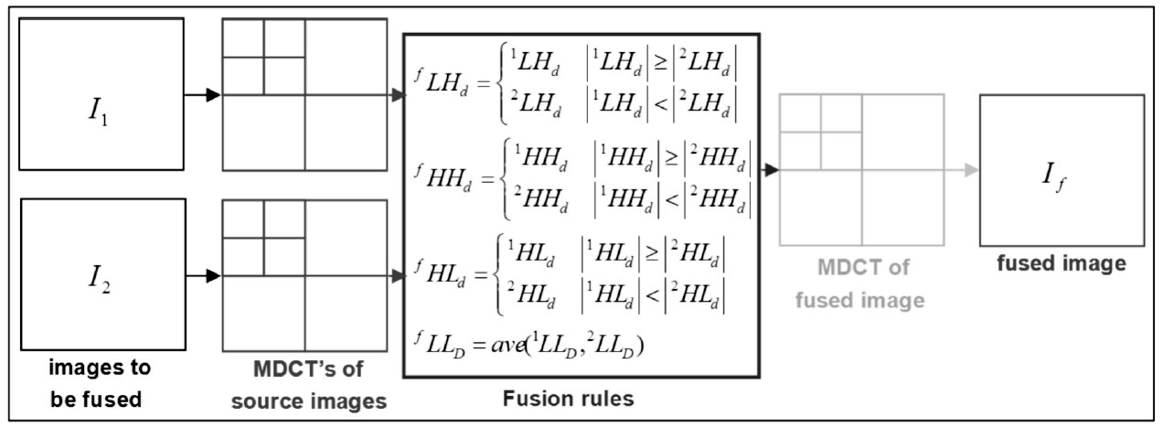

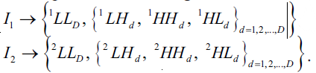איור מס 3 הדיאגרמה הסכמתית עבור היתוך תמונות ברמת פיקסלים מבוססת MDCT.

I1 ו-I2 מפורקות הינם:

בכל רמת פירוק (d = 1, 2,...,D), כלל ההיתוך יהיה

בחירת הערך המוחלט הגדול יותר של מקדמי הפרטים (Details) ,מכוון שהמקדמים הפרטים מתאימים לשינויי בהירות חדים יותר בתמונות כמו קצוות וגבולות אובייקט וכו'. מקדמים אלה נעים סביב האפס. ברמה הגסה ביותר (d=D), כלל ההיתוך לוקח את הממוצע של מקדמי הקירוב(Approximations) של MDCT שכן מקדמי הקירוב הם גסים יותר הרמה היא הגרסה המוחלקת ותת הדגימה של התמונה המקורית. לאחר היתוך מתבצע תהליך הרכבה ליצירת תמונה סופית אשר נמצאת בפוקוס כולה.

## הערכת ביצועים

### עם תמונת יחוס

כאשר תמונת יחוס זמינה, הביצועים של אלגוריתמי להיתוך תמונה ניתן להעריך באמצעות המדדים הבאים:

1. Percentage fit error (PFE)

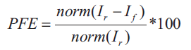למעשה זאת שגיאה יחסית כאשר, הנורמה היא האופרטור לחישוב הערך הסינגולרי הגדול ביותר. מחושב כנורמה של ההבדל בין הפיקסלים של תמונת יחוס ותמונה לאחר היתוך חלקי נורמה של תמונת יחוס.

זה יהיה אפס מתי גם תמונות היחוס וגם תמונות מתמזגות דומות לחלוטין, יחס שגיאה תגדל כאשר התמונה הממוזגת חורגת מתמונת היחוס.

1. Peak signal to noise ratio (PSNR)

כאשר L הוא מספר רמות האפור בתמונה. הערך של המטריקה תהיה בעלת ערך גבוה כאשר היתוך ותמונת יחוס דומות. ערך גבוה יותר מרמז על היתוך טוב יותר.

* יש טעות אמור להיות 10log ,עם משתמשים ב 20log נדרש להוציא את חזקת 2 מתוך ה.log

1. Measure of structural similarity (SSIM)

אותות של תמונות טבעיות יהיו מובנים מאוד והפיקסלים שלהם חושפים תלות חזקה. תלות זו יישאו מידע חיוני על מבנה האובייקט. מטריקה זו משווה תבניות מקומיות של עוצמות פיקסלים שעברו נורמליזציה עבור בהירות וניגודיות.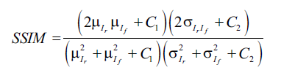

אני בחרתי לקחת חלון בגודל של 11x11 לחישוב ולאחר מכן כל התוצאות עוברו מיצעו לקבלת ערך בודד.

כאשר :

|  |  |  |
| --- | --- | --- |
|  |  |  |
|  |  |  |

### ללא תמונת יחוס

כאשר תמונת יחוס אינה זמינה, ניתן להשתמש במדדים הבאים כדי לבדוק את הביצועים של האלגוריתמים.

1. Standard deviation (SD)

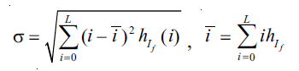 $h_{I_{f }}$ היא היסטוגרמה המנורמלת של תמונה ממוזגת.

ידוע שסטיית תקן מורכבת מחלקי אות ורעש. מדד זה יהיה יעיל יותר בהיעדר רעש. הוא מודד את הניגודיות בתמונה הממוזגת. לתמונה עם ניגודיות גבוהה תהיה סטיית תקן גבוהה.

1. Cross entropy (CE)

אנטרופיה צולבת כוללת של תמונות המקור I1, I2 , ו התמונה המאוחדת היא:

|  |  |  |
| --- | --- | --- |
|  |  |  |

1. Spatial frequency (SF)

|  |  |  |
| --- | --- | --- |
| תדירי עמודה | תדירי השורות | קריטריון תדר מרחבי |

תדירות זו בתחום המרחבי מציינת את רמת הפעילות הכוללת בתמונה הממוזגת. (x, y) הוא אינדקס הפיקסלים.

## תוצאות

התוצאות הבאות הן עבור תמונה ממאמר עם תמונת יחוס (תהיה שוני במטריקות ממה שמוצאים במאמר מכוון שלא מצאתי תמונות אלו באינטרנט וביצעתי צילום מסך ) ובנוסף תמונות שצולמו עם מוקד 2.8f

חשוב לציין שיש חשיבות רבע שתמונות הן נלקחו בודל ומיקום זהה ,ורק פוקוס שונה בכל אזור.

|  |  |  |  |  |
| --- | --- | --- | --- | --- |
| Reference_Image | Image_2 | | Image_1 | |
|  | | | | |
| Error_Image | | Fused_Image | | MDCT Level 1 |
|  | |  | |
|  | |  | | MDWT Level 1 |
|  | |  | | MDCT Level 2 |
|  | |  | | MDWT Level 2 |
|  | |  | | MDCT Level 8 |
|  | |  | | MDWT Level 8 |

|  |  |  |  |  |  |  |  |
| --- | --- | --- | --- | --- | --- | --- | --- |
| Without reference image | | | With reference image | | | Algorithm | Level of Decomposition |
| SF | SD | CE | SSIM | PSNR | PFE |
| 8.7602 | 45.9533 | 1.2062 | 0.9701 | 29.4315 | 3.7012 | MDCT | 1 |
| 10.4643 | 46.2713 | 7.2569 | 0.9737 | 29.7743 | 3.5579 | MDWT | 1 |
| 11.467 | 46.4826 | 7.0789 | 0.9646 | 30.3675 | 3.3231 | MDCT | 2 |
| 12.6106 | 47.0271 | 7.5978 | 0.9742 | 30.9754 | 3.0984 | MDWT | 2 |
| 13.1857 | 48.6852 | 1.6225 | 0.9906 | 38.3112 | 1.3315 | MDCT | 4 |
| 13.4315 | 49.0441 | 7.4041 | 0.9675 | 33.8768 | 2.2186 | MDWT | 4 |
| 13.2462 | 49.642 | 1.0642 | 0.9936 | 41.0397 | 0.9726 | MDCT | 8 |
| 13.4005 | 50.1258 | 5.5177 | 0.9665 | 33.8657 | 2.2214 | MDWT | 8 |

מסקנות:

ניתן לראות כי התמונות המאוחדות בעזרתMDCT ו wavelet הן כמעט דומות עבור תמונות אלה. מדדי הביצועים להערכת אלגוריתמי היתוך התמונה מוצגים בטבלה. המדדים המוצגים בטבלה עם צבע ירוק טובים יותר מאחרים. הביצועים של MDCT כמעט דומים לאלו של wavelets. רמה גבוהה יותר של פירוק גוררת היפוך ביצועים ,לפי טבלה עד לרמה 2 ביצועי של wavelets הם טובים יותר מזה של DCT (צבע צהוב),אך בפירוק יותר גבוה ביצועים של DCT טובים יותר (צבע ירוק).

|  |  |  |
| --- | --- | --- |
| Image_2 | Image_1 |  |
|  | | Original Images |

|  |  |  |  |
| --- | --- | --- | --- |
| Level 8 Fusion | Level 2 Fusion | Level 1 Fusion |  |
|  |  |  | MDCT |
|  |  |  | MDWT |

|  |  |  |  |  |
| --- | --- | --- | --- | --- |
| Without reference image | | | Algorithm | Level of Decomposition |
| SF | SD | CE |
| 10.8101 | 60.7842 | 0.6753 | MDCT | 1 |
| 10.9403 | 60.8348 | 0.8117 | MDWT | 1 |
| 11.7342 | 60.9136 | 0.5923 | MDCT | 2 |
| 11.6317 | 60.9843 | 0.7668 | MDWT | 2 |
| 11.9692 | 61.102 | 0.5831 | MDCT | 4 |
| 11.8002 | 61.2286 | 0.6348 | MDWT | 4 |
| 11.9812 | 61.5079 | 0.6275 | MDCT | 8 |
| 11.7941 | 61.6061 | 0.6644 | MDWT | 8 |

|  |  |  |
| --- | --- | --- |
| Image_2 | Image_1 |  |
|  | | Original Images |

|  |  |  |  |
| --- | --- | --- | --- |
| Level 8 Fusion | Level 2 Fusion | Level 1 Fusion |  |
|  |  |  | MDCT |
|  |  |  | MDWT |

|  |  |  |  |  |
| --- | --- | --- | --- | --- |
| Without reference image | | | Algorithm | Level of Decomposition |
| SF | SD | CE |
| 8.537 | 46.2209 | 0.0396 | MDCT | 1 |
| 10.2323 | 46.462 | 0.046 | MDWT | 1 |
| 11.1503 | 46.6581 | 0.0593 | MDCT | 2 |
| 12.2903 | 47.1389 | 0.2761 | MDWT | 2 |
| 12.7545 | 48.4128 | 0.0832 | MDCT | 4 |
| 13.1278 | 48.9569 | 0.6317 | MDWT | 4 |
| 12.8213 | 49.8778 | 0.1045 | MDCT | 8 |
| 13.1017 | 50.2511 | 0.5437 | MDWT | 8 |

## הסבר על שימוש בGUI

GUI רשום בשפת פיתון

**את GUI ניתן להפעיל בעזרת שני דרכים:**

בעזרת שימוש בקובץ DCT - based Image Fusion.py יש לפתוח את קובץ זה בסביבת עבודה של PyCharm או בVisual Studio Code

יש לתקין ספריות הבאות:

pip install tk

pip install numpy

pip install matplotlib

pip install scipy

pip install opencv-python

pip install scikit-image

pip install PyWavelets

pip install tabulate

בעזרת הפעלת קובץ .bat -- Double Click Me To Run The App –

לא נדרש להתקין ספריות

**שימוש:**

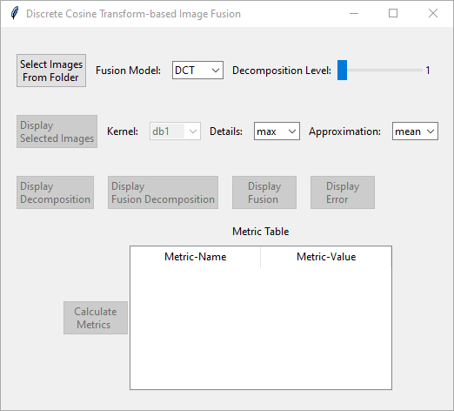

# Appendix B – Script